Mappe uMap
Indice
Introduzione 1
Alcuni esempi di mappe uMap 2
Utilizzi della mappa 2
Creiamo la nostra prima mappa uMap 2
Breve panoramica dei vari comandi e operazioni di base 5
La barra principale dei comandi 5
Aggiungere geometrie arbitrarie 6
Modificare i singoli oggetti 7
I Layer 7
Modifiche al layer o al singolo oggetto 8
Cancellare, clonare o svuotare una mappa 9
Creare una mappa da un file excel/Libreoffice calc 10
Creare una mappa di tipo slideshow 13
Personalizzazioni varie 14
Personalizzare la visualizzazione delle icone 15
Altri esempi di personalizzazione del popup 17
Personalizzare le icone 19
Condividere una mappa 19
Concedere i diritti di modifica ad altre persone 20
Aggiornare i dati di un layer 21
Esportare un progetto uMap 21
Importare un progetto uMap 22
Impostare una mappa di sfondo personalizzata [opzione per esperti] 23
Creare una mappa da dati OpenStreetMap [utenti avanzati] 23
Prima parte: ottenere i dati 23
Seconda parte: creare la mappa 28
Attribuire le fonti 29
Ottenere le coordinate geografiche di oggetti 30
Risorse utili 30

Introduzione
Cos’è uMap? E’ un progetto open source ospitato sul sito http://umap.openstreetmap.fr (disponibile anche su altri siti web).
Permette, utilizzando molti sfondi cartografici quasi tutti basati su OpenStreetMap, di creare mappe personalizzate in maniera molto semplice e abbastanza intuitiva.

Queste mappa sfruttano gli sfondi OpenStreetMap o altri sfondi con licenza libera e permettono di aggiungere vostri dati o dati esportati da OpenStreetMap.

Nota bene: tutte le elaborazioni che compierete su uMap non saranno trasferite in OpenStreetMap ma rimarranno solo in uMap. Potrete quindi creare mappe di fantasia, sovrapporre vostri progetti o utilizzate estrazioni dati da OpenStreetMap.
Se raccogliete dati reali utili e desiderate condividerli, considerate la possibilità di inserirli anche in OpenStreetMap.

Non abbiate paura: in uMap non fate nessun danno e potete sempre cancellare una mappa se non vi piace.

Cosa si può aggiungere agli sfondi?
- punti, percorsi, aree che disegniamo direttamente sulla mappa
- tracce di percorsi gps (in formato gpx o kml)
- informazioni (dati) in diversi formati tra cui il csv (ad esempio partendo da un foglio di calcolo/ file excel e salvandoli in formato csv)
- le persone più esperte possono anche caricare query dinamiche interrogando il database OpenStreetMap
- si possono aggiungere più layer con diverse categorie di dati
- si possono accendere o spegnere (visualizzare o meno) i singoli layer

A questi dati si possono agganciare informazioni, descrizioni, fotografie, link a wikipedia o altri siti, schede pdf, file audio, ecc..

Condividere la mappa
La mappa prodotta è facilmente condivisibile. E’ possibile inviare un link breve, o ottenere il codice html per incorporarla in una pagina web.

Alcuni esempi di mappe uMap
- Alternanza scuola lavoro a Treviglio con monitoraggio del sistema delle rogge
http://umap.openstreetmap.fr/it/map/rogge-treviglio_129408

- Mappa dell’accessibilità per il Fuorisalone a Milano
http://umap.openstreetmap.fr/it/map/accessibilita-al-fuorisalone_210294

- Mappatura partecipata delle rastrelliere per le biciclette a Bologna
http://umap.openstreetmap.fr/it/map/mappiamobo_194853

Utilizzi della mappa
- Mostrarla condividendo il link
- Inserirla in una pagine html con la modalità frame (in un riquadro della pagina)
- Si può permettere lo scaricamento dei dati inseriti nella mappa
- Si può clonare la mappa o esportarla in un file così qualcun altro può riutilizzarla nel proprio spazio utente. Esportare il file viene anche utile per fare un backup della mappa.

Creiamo la nostra prima mappa uMap
Andiamo a http://umap.openstreetmap.fr/it/

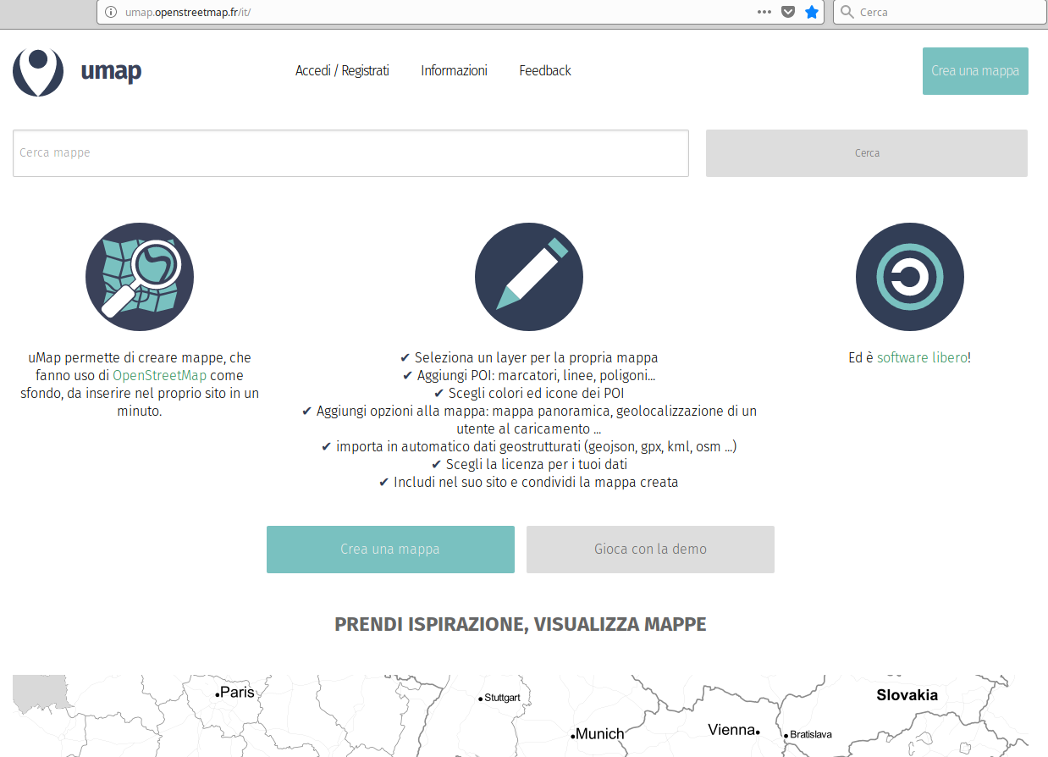

Possiamo crearla come utenti anonimi, ma se usiamo una utenza avremo la nostra collezione di mappe. Da “Accedi/Registrati” possiamo creare una nuova utenza avendo un account con Twitter, OpenStreetMap, Github o Bitbucket.

Diamo un nome e indichiamo una descrizione alla mappa
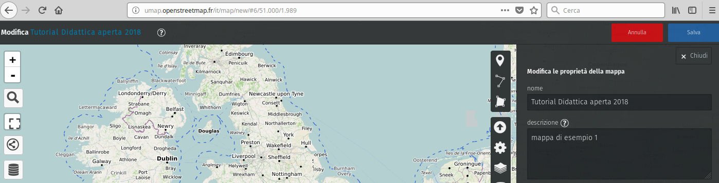

Scegliamo la mappa di sfondo da utilizzare: possiamo sempre modificarla in un secondo tempo, sia queste che le altre impostazioni (tranne il nome della mappa)

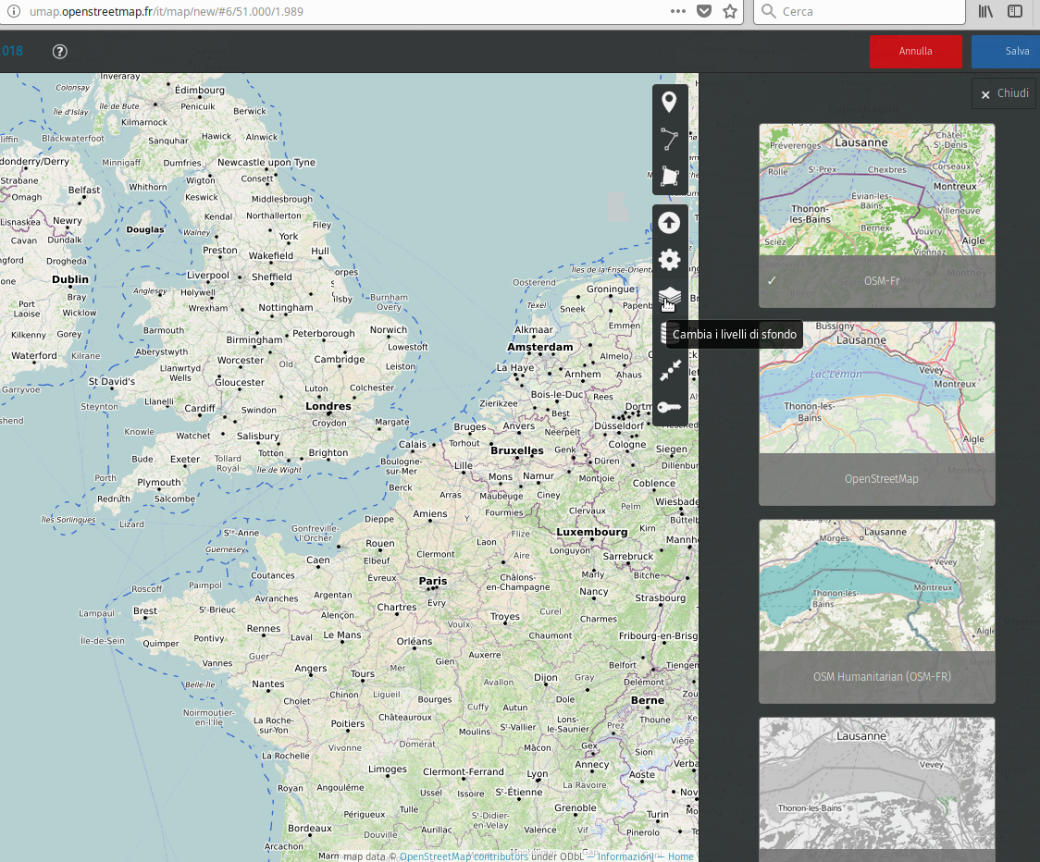

Spostiamoci nella zona interessata, scegliamo il giusto livello di zoom da cui si aprirà la mappa e impostiamolo cliccando sul penultimo tasto

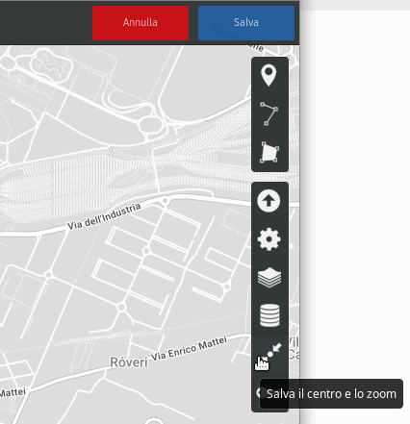

Salviamo la mappa (tasto blu “Salva” in alto a destra).
Possiamo poi cliccare su “Disabilita le modifiche” (esci dalla modalità modifica) se vogliamo vederla come qualsiasi utente che la verrà a visitare.

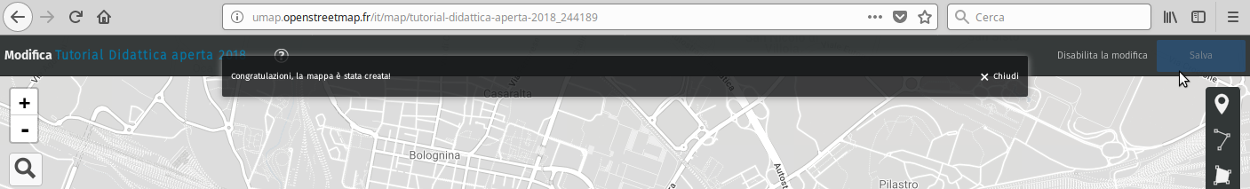

Quando vorremo riprendere a modificarla basterà cliccare in alto a destra sul simbolo della matita.

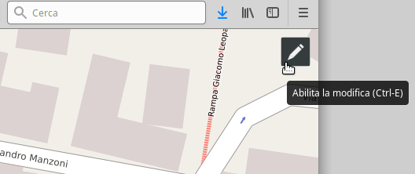

Abbiamo creato la nostra prima mappa uMap, anche se al momento non ha alcuna personalizzazione.

Breve panoramica dei vari comandi e operazioni di base

La barra principale dei comandi
Sulla destra, quando si è in modalità modifica, appare una barra di comandi.
I primi 3 in alto disegnano rispettivamente punti, linee o polilinee, aree.
Proseguendo troviamo il tasto per importare file di dati in diversi formati.
Il tasto con l’icona dell’ingranaggio serve a modificare le impostazioni globali della mappa.
Viene poi il selettore delle mappe di sfondo.
Il tasto di forma cilindrica gestisce i layer (livelli o strati) dati: possiamo caricare più strati di dati per gestirli singolarmente; in questo modo possiamo modificare le proprietà e il comportamento dei singoli gruppi (layer, strati) di dati.
Il tasto con le frecce serve per impostare il centro e il livello di zoom della visualizzazione di partenza.
L’ultimo tasto, solitamente poco usato, serve a modificare i diritti di accesso alla mappa.

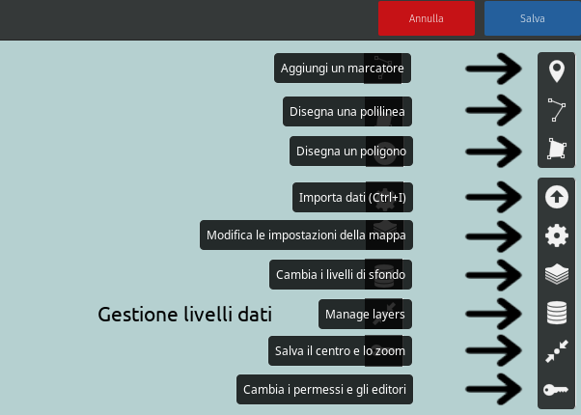
La mappa è impostata per poter essere visualizzata da chiunque e modificata dal solo proprietario. Da questo menù è possibile scegliere chi può visualizzare e chi può modificare la mappa.

Aggiungere geometrie arbitrarie
Possiamo aggiungere punti, linee o polilinee e aree semplicemente disegnandole, utilizzando i 3 tasti in alto a destra quando si è abilitata la Modifica.
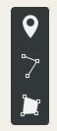
Punti
Spostiamoci sulla mappa nell’area in cui vogliamo inserire un punto; clicchiamo sul primo bottone; clicchiamo sulla mappa dove vogliamo inserire il punto. Se il punto non è esattamente dove vogliamo, è sufficiente cliccarci sopra col tasto sinistro trascinandolo sul luogo desiderato.
Possiamo continuare ad aggiungere altre geometrie o cliccare sul bottone Salva in alto a destra per terminare l’inserimento.

Percorsi
Spostiamoci sulla mappa nell’area in cui vogliamo iniziare a disegnare il percorso/polilinea; clicchiamo sul secondo bottone; clicchiamo sulla mappa disegnando la polilinea; per terminare l’azione di disegno si clicca due volte sull’ultimo punto.

Se vogliamo proseguire il disegno oltre la porzione di mappa che vediamo a schermo possiamo agire in due modi:
- prima di cliccare creando il nodo successivo, clicchiamo sulla mappa e anziché rilasciare il bottone del mouse trasciniamo la mappa. In questo modo possiamo spostarci anche ripetendo l’azione di trascinamento sino a quando cliccando e rilasciando il mouse nella stessa posizione avremo disegnato un vertice della polilinea
- prima di cliccare il nodo successivo si può eseguire lo zoom agendo sulla rotella del mouse; in questo modo giocando sull’aumento e diminuzione dello zoom possiamo spostare il puntatore anche a grande distanza

Con le polilinee è possibile compiere diverse altre operazioni, per ora ci fermiamo descrivendo l’operazione minima di disegno.

Aree
Spostiamoci sulla mappa nell’area in cui vogliamo iniziare a disegnare l’area; pigiamo sul bottone “Disegna un poligono”; clicchiamo sulla mappa aggiungendo i vertici; per terminare l’aggiunta di vertici all’area clicchiamo due volte sull’ultimo punto.

Anche per le aree è possibile compiere altre azioni, come creare dei buchi e altro.

Modificare i singoli oggetti
Possiamo modificare ulteriormente i singoli oggetti. Cliccandoci sopra quando si è in modalità modifica appaiono due menù, uno più semplice l’altro con più comandi, a seconda se ci clicchiamo col tasto sinistro o destro

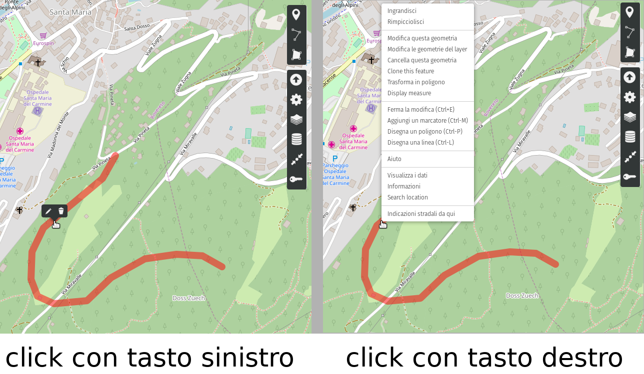

I Layer
Agli inizi non preoccupatevi dei layer, giocate solo sull’unico layer che trovate. In seguito però vi potrebbero tornare molto utili.

Chi utilizza i programmi di grafica come Gimp o Photoshop avrà già avuto a che fare con i livelli (o layer o strati). Pensate ai layer come i fogli di carta lucida quando si disegna: sembra un unico disegno ma in realtà i singoli fogli si possono momentaneamente togliere o modificare.
Utilizzare più livelli è utile se si vogliono gestire gruppi di dati in maniera differente. Potremo accendere/spegnere la visualizzazione di un livello o modificare le proprietà di un livello (colore e forma delle icone, proprietà che vengono visualizzate quando vengono cliccate, ecc..).

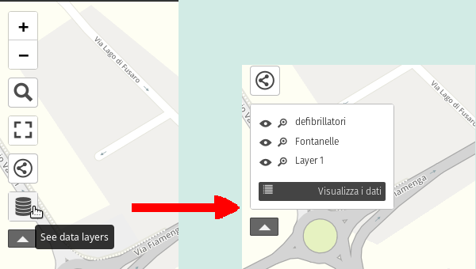
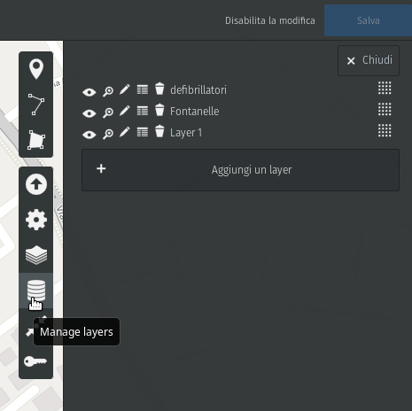
Gestione layer durante la creazione della mappa: creazione, cancellazione, personalizzazione. | Controllo layer durante la visualizzazione: l’utente può spegnere o accendere i layer. Le modifiche sono solo temporanee per quell’utente in quel momento, non influiscono le altre visualizzazioni.

Modifiche al layer o al singolo oggetto

E’ possibile modificare le proprietà o dei singoli oggetti o, come descritto sopra, di un intero layer.
Se vogliamo personalizzare forma o altre proprietà di un singolo oggetto (ovviamente dobbiamo essere in modalità modifica) ci clicchiamo sopra, clicchiamo sulla matita, modifichiamo le proprietà nel pannello che spunta a destra.

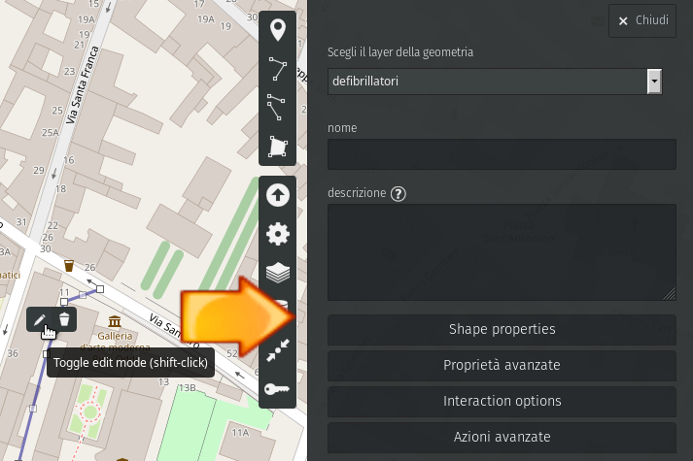

Nel secondo caso le modifiche interesseranno tutti gli oggetti appartenenti a quel layer.

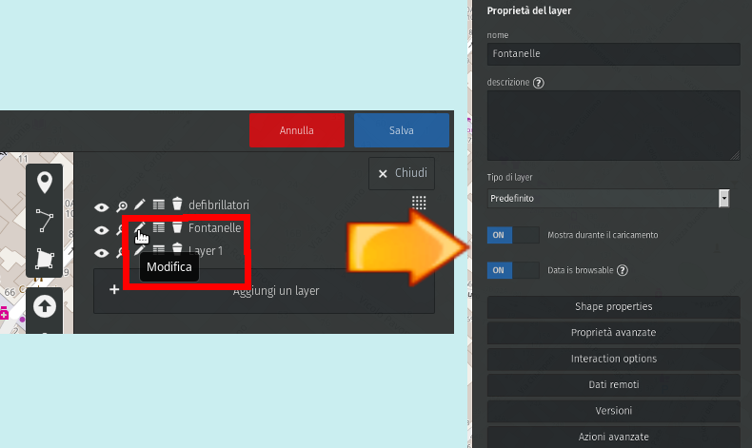

Cancellare, clonare o svuotare una mappa
Queste operazioni si compiono quando si è in modalità Modifica. Occorre quindi essere loggati come utente e operare su una propria mappa.

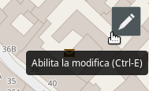

Andando su “Modifica le impostazioni della mappa”, poi in fondo su “Azioni avanzate” appaiono i bottoni per compiere queste operazioni.

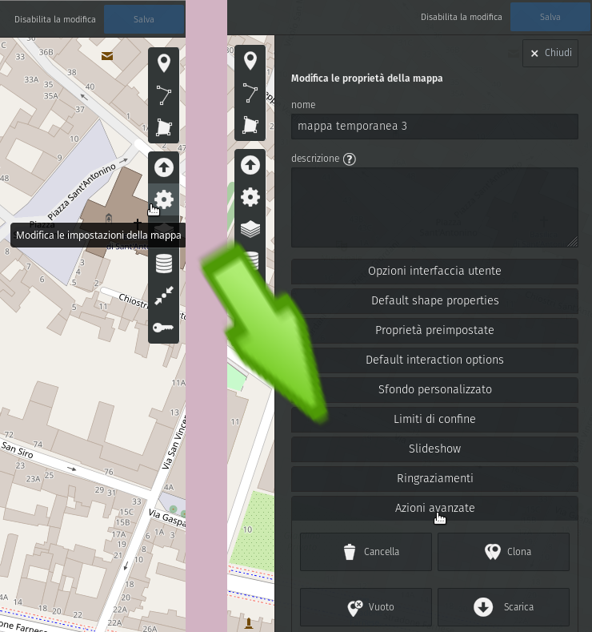

Creare una mappa da un file excel/Libreoffice calc

Avendo una lista di caratteristiche è semplice inserirle in un foglio di calcolo.
Quali informazioni ci debbono essere? Senz’altro le le colonne lat e long con le coordinate geografiche degli oggetti; almeno un’ulteriore colonna col nome della caratteristica.
Ecco un esempio minimale:

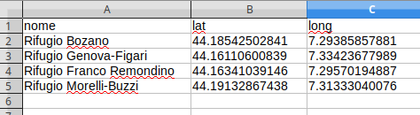

salviamo il file in formato .csv; importiamolo in uMap e vedremo questa mappa
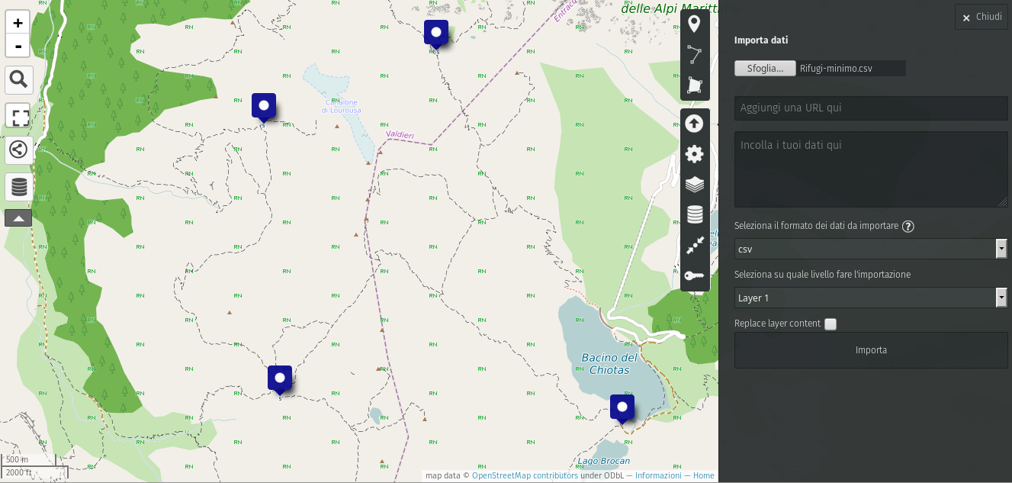
Ovviamente possiamo aggiungere campi, foto e altre personalizzazioni.
Nel foglio di calcolo aggiungiamo 3 colonne: una con l’altitudine del rifugio, la seconda col link all’articolo wikipedia, la terza col link a una foto:
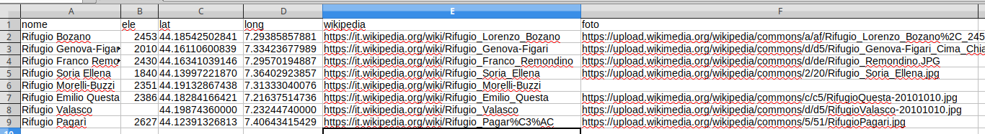
Importiamo il file csv in uMap, salviamo e disabilitiamo le modifiche. Cliccando su un rifugio però non vediamo ancora le informazioni nella finestra di popup.
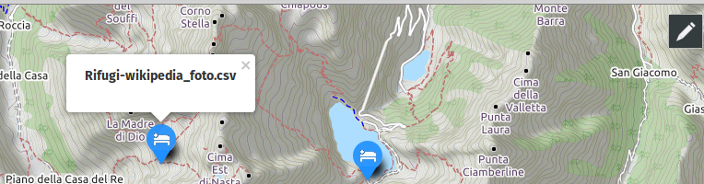
Per modificare quello che appare nella finestra di popup occore definire quali campi devono essere visualizzati. Vediamo come:
1) dai comandi a destra clicchiamo su “Manage layer”
2) nell’esempio vediamo un solo layer ma se ne avessimo caricati più d’uno dovremmo cliccare sul simbolo della matita del layer che vogliamo modificare
3) clicchiamo su “Interaction option”
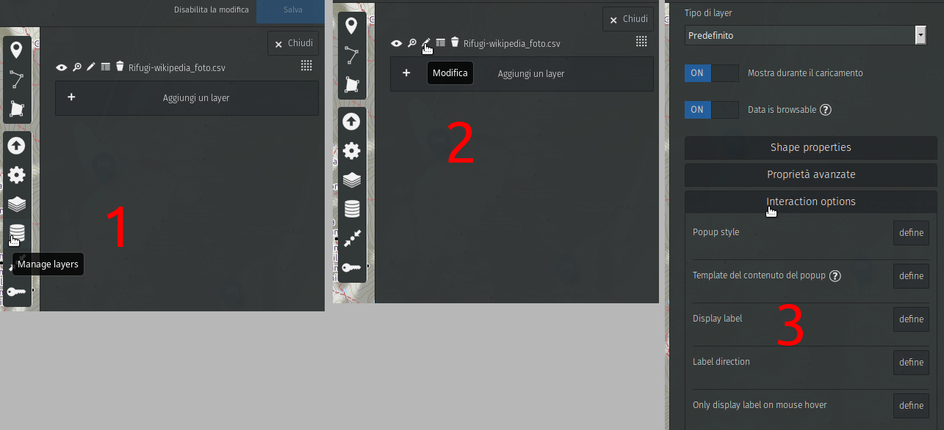
4) Clicchiamo “Define” del “Template del contenuto del popup”
5) Per capire come impostare i campi possiamo cliccare sul punto interrogativo così ci appare una finestra di aiuto
6) dalle impostazioni di partenza (6a) modifichiamole per visualizzare i campi desiderati (6b)
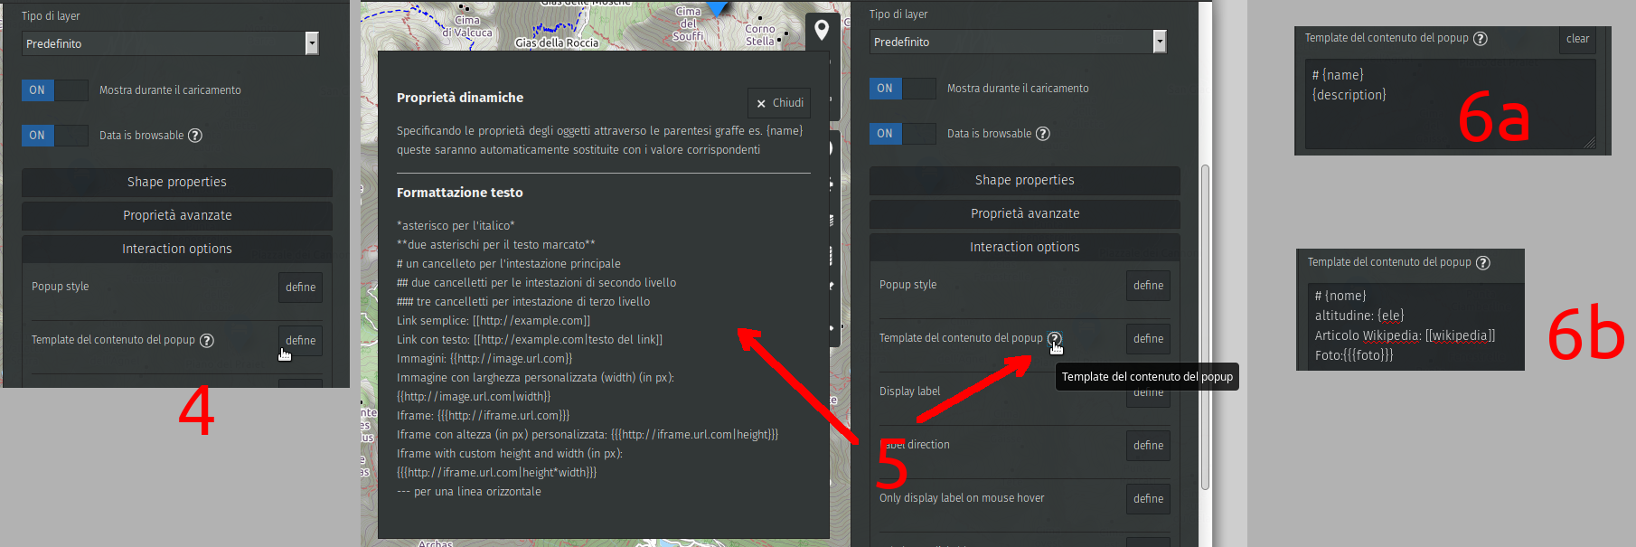
Salviamo, disabilitiamo le modifiche. Proviamo ora a cliccare sull’icona di un rifugio
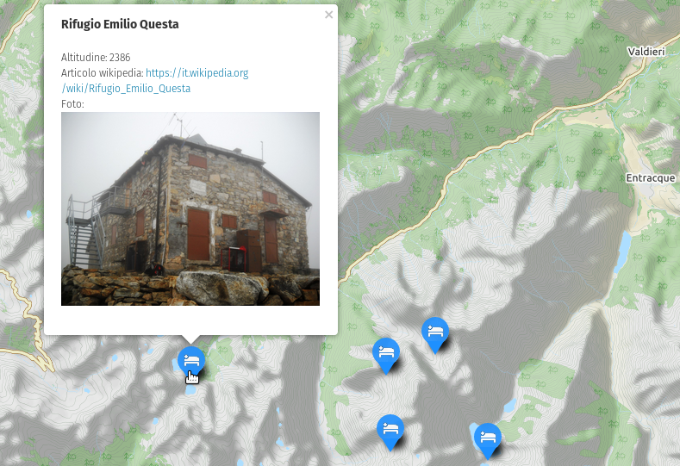

Creare una mappa di tipo slideshow
E’ anche possibile mostrare in sequenza, animata o no, una serie di luoghi.
Si parte costruendo un foglio di calcolo le cui colonne debbono avere almeno le seguenti informazioni:
- lat
- long
- un campo nome o simile per identificare il punto/luogo
- un campo numerico in cui inserire numeri interi in sequenza
oltre a questi se ne possono aggiungere altri, ma questi sono quelli indispensabili.

Vediamo un esempio basato su personaggi Disney:

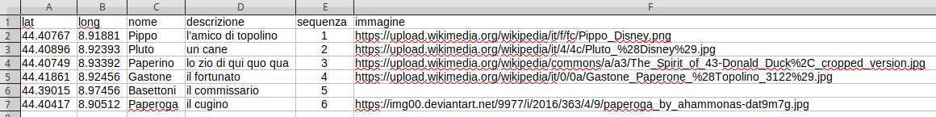
Salviamo il file in formato .csv
Creiamo una mappa, poi importiamo il file in formato .csv.
andiamo poi nelle impostazioni della mappa e apriamo la sezione “Proprietà preimpostate” e nel campo (clicchiamo “define”) indichiamo il nome della colonna in cui è indicata la sequenza, nel nostro caso l’abbiamo chiamata “sequenza”.
Sempre nelle nelle impostazioni della mappa andiamo ora nella sezione “Slideshow”. Attiviamo la modalità “Slideshow” e scegliamo quanti il tempo di transizione in secondi. Salviamo, disabilitiamo le modifiche e verifichiamone il funzionamento.

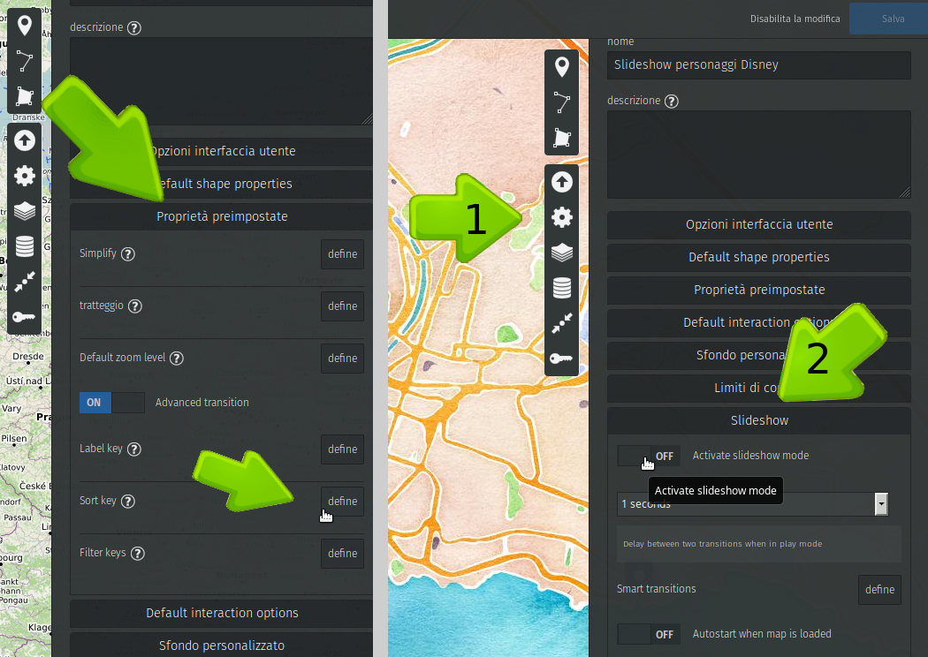
Noterete che cliccando sull’icona non apparirà nulla.
Dobbiamo impostare quali campi visualizzare e come; lo vedremo poco sotto.

Personalizzazioni varie
Cliccando sugli oggetti vediamo che appare la scritta “Layer1”. Se vogliamo che appaia un nome uguale in tutte le icone possiamo semplicemente rinominare il layer, ad esempio con “bike park”: da “manage layer”; clicchiamo sulla matita (modifica) dal layer che desideriamo rinominare; modifichiamo il nome; “chiudi”; “salva”.

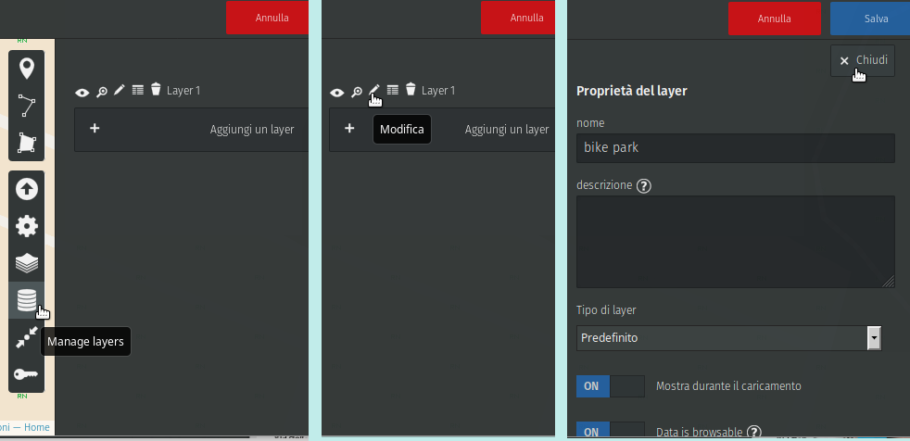
Più sotto vedremo come personalizzare diversamente la visualizzazione dei popup.

Personalizzare la visualizzazione delle icone

Abbiamo visto in precedenza come modificare colore, forma e tipo di icona. Vediamo ora come impostare il “popup” (il fumetto collegato all’icona).
Questa personalizzazione si imposta in “Default interaction options”

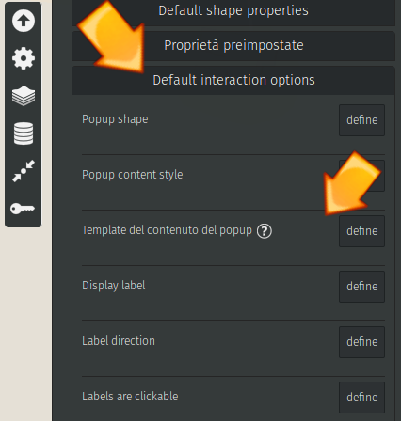Cliccando su ? appare una finestra che ci spiega come configurare i campi che vogliamo mostrare
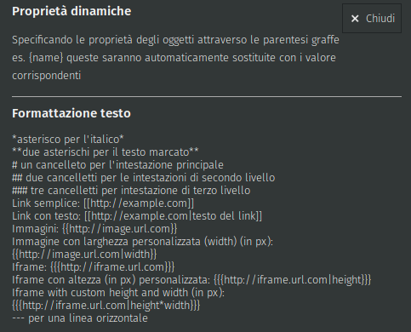finestra di aiuto per configurare i popup

Nell’esempio di prima nel foglio di calcolo avevamo inserito nome, descrizione e immagine. Se il nome lo vogliamo inserire in grassetto inseriremo **nome** . Nelle riga sotto indicheremo semplicemente descrizione . Per l’immagine dobbiamo fare attenzione perché dovremo inserirlo tra due parentesi graffe più una terza (non inseriamo direttamente il link ma il contenuto del campo – il puntatore – al link), quindi andrà {{{immagine}}}
Ricapitolando inseriremo:
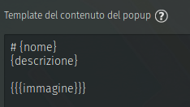
lasciando una riga vuota per creare un poco di spazio tra il campo descrizione e l’immagine. Ed ecco come viene visualizzata uno dei popup dell’esempio

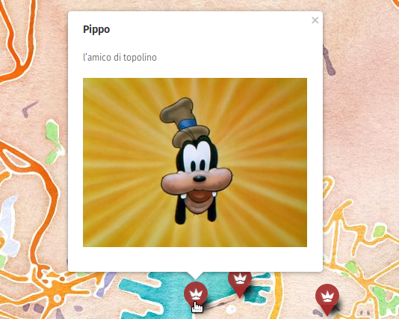

Altri esempi di personalizzazione del popup
Mettiamo il caso abbiamo questi dati
impostiamo come “Template del popup” il seguente testo:
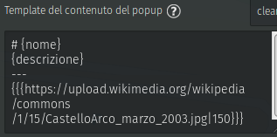
ecco cosa vedremo cliccando sull’icona: nome, descrizione e foto con larghezza impostata a 150 pixel
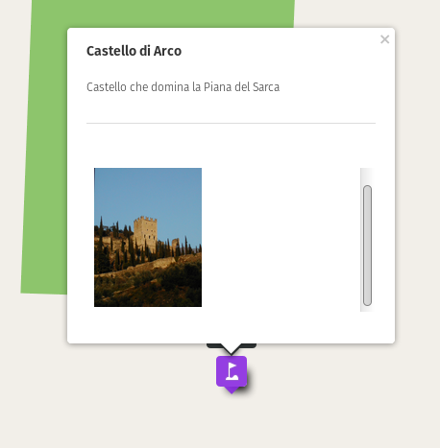

Un’ulteriore possibilità è quella di inserire una pagina web in un riquadro (frame); se vogliamo definire l’altezza del riquadro (molto consigliabile farlo) dopo l’indirizzo della pagina aggiungiamo il carattere | e indichiamo il numero di pixel dell’altezza: nell’esempio è alto 350 pixel
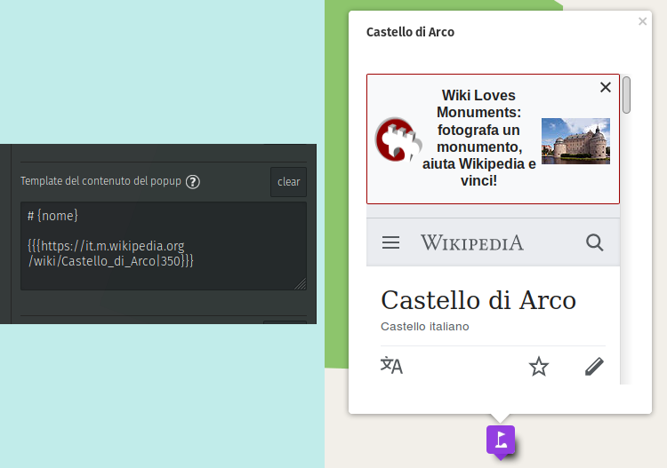

Personalizzare le icone

Potete scegliere, sia un un intero layer che per singoli oggetti, quale icona assegnare scegliendo tra un certo numero disponibili nel pannello di controllo.
E’ anche possibile inserire altre icone provenienti da altri siti (ma attenzione alla licenze d’uso delle icone) cliccando in basso su “Set URL”. Ad esempio, se scegliamo l’icona con questo indirizzo https://png.icons8.com/ios/50/000000/info.png lo inseriamo nella casella e clicchiamo in alto su “Salva”. Le immagini utilizzabili per le icone debbono avere formato (l’estensione del file) .png

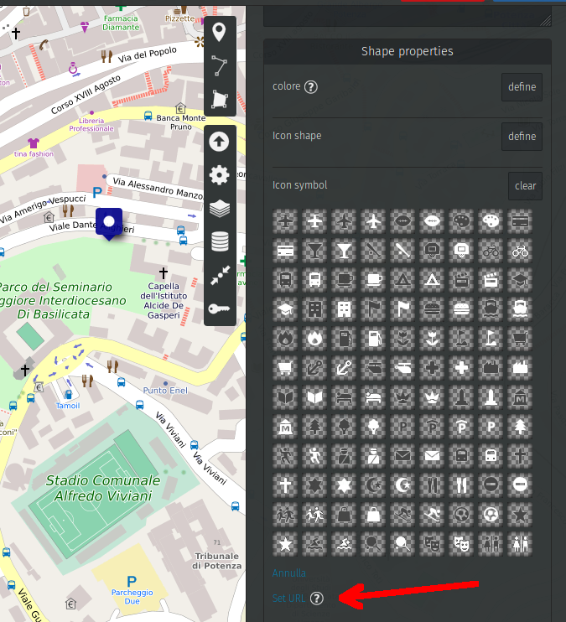 | 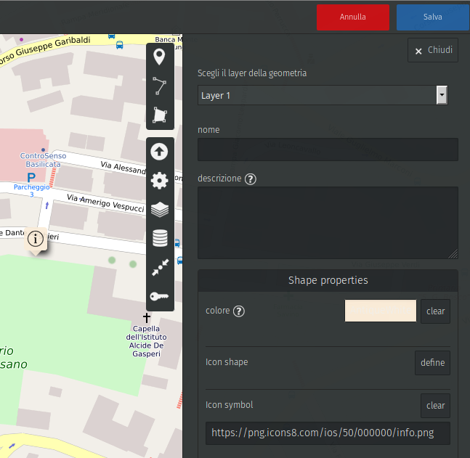

Condividere una mappa
Se volete mostrare ad altri la mappa, potete o copiare l’URL (l’indirizzo web) copiando la stringa di testo sino al carattere precedente il # (carattere cancelletto). Nell’esempio indicato l’URL sarebbe
http://umap.openstreetmap.fr/it/map/didattica-aperta-edicole-votive-e-confini-municipi_247763

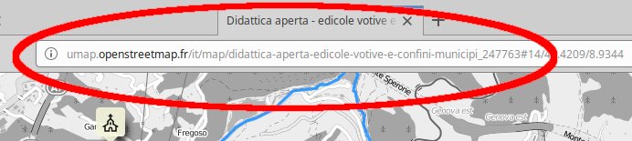

E’ anche possibile cliccare sul bottone a sinistra, che fa apparire un pannello a destra.
Copiando il valore in URL breve (nell’esempio http://u.osmfr.org/m/247763/ ) otteniamo l’indirizzo in forma breve della mappa che possiamo inviare a chiunque per permettergli di visualizzare la mappa.
Più in alto vediamo un codice più lungo in “Includi la mappa”: questo è un codice html che permette di incorporare in una pagina html la mappa che sarà mostrata all’interno di un riquadro. L’altezza del riquadro è impostabile modificando il valore in pixel di height (nell’esempio 300). Da notare che il “frame” funziona con le normali pagine html; potrebbe non funzionare all’interno di pagine di blog (Wordpress ad esempio).

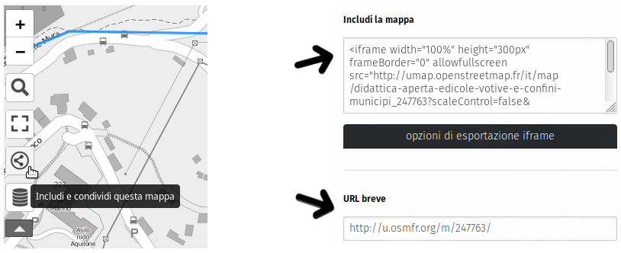

Concedere i diritti di modifica ad altre persone
Le mappe uMap normalmente sono visibili a tutti e modificabili solo dal proprietario.
E’ però possibile cambiare queste impostazioni tramite la sezione “Cambia i permessi e gli editori”, l’ultimo bottone nel pannello dei comandi di destra.

Nella sequenza di 4 immagini abbiamo prima aperto la sezione dei permessi; poi visualizzato la scelta di chi può rispettivamente modificare e vedere la mappa; nell’ultima delle 4 immagini abbiamo impostato il nome dell’utente o degli utenti (utenti che abbiano già un account su uMap, o che abbiano già acceduto a uMap con uno dei possibili account) col ruolo di editori.

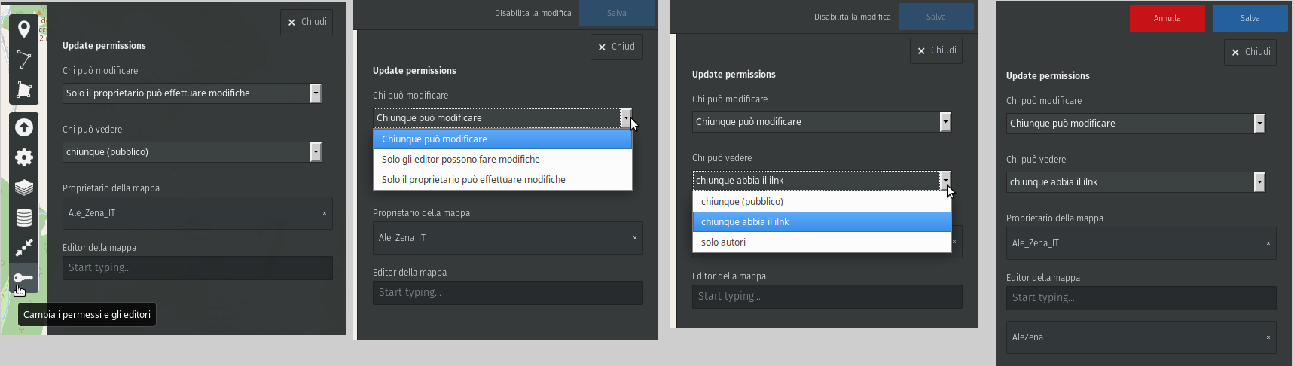
E’ interessante verificare le possibili combinazioni, ad esempio scegliendo “chiunque può modificare” e “può vedere chiunque abbia il link”.
Attenzione però: non caricate dati particolarmente riservati, il servizio non garantisce al 100% che questi non possano in futuro essere visti da qualcuno.

Aggiornare i dati di un layer

Se avete dei dati aggiornati rispetto a quelli precedentemente importati in un layer è possibile aggiornarli anche su Umap.
Entriamo in modalità modifica; clicchiamo sul tasto “importa dati”; in alto, giusto sotto “Importa dati” clicchiamo su “Sfoglia” e navighiamo nelle cartelle del nostro computer sino a trovare e selezionare il file contenente i dati aggiornati. Se nel progetto uMap abbiamo creato più strati (detti anche livelli o layer) dobbiamo selezionare quello dove stanno i dati da aggiornare; selezioniamo poi la casella “Replace layer content”; clicchiamo infine sul tasto “Importa”.

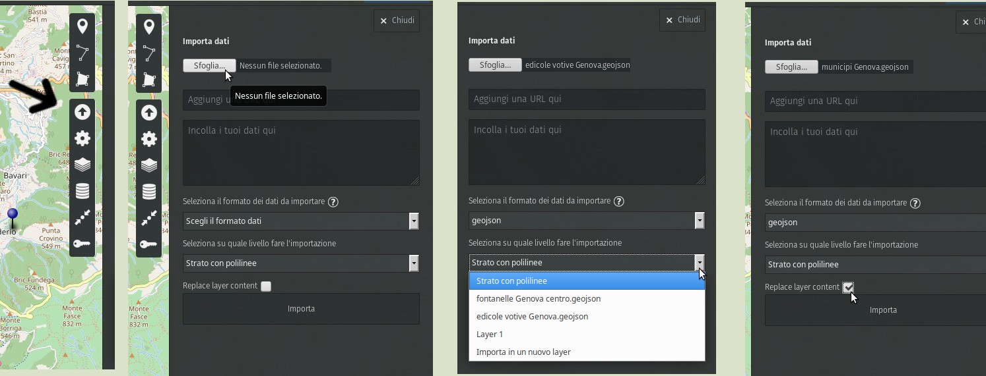

Attendiamo che i dati vengano caricati, poi disabilitiamo la modifica (usciamo dalla modalità modifica) e clicchiamo “Salva” per terminare il processo.

Esportare un progetto uMap

Se volete condividere l’intero progetto con dati e impostazioni cliccare sul tasto a sinistra “Includi e condividi questa mappa” e sulla destra in “Download dei dati” scegliere “Full map data”; scaricherete un file con estensione .umap

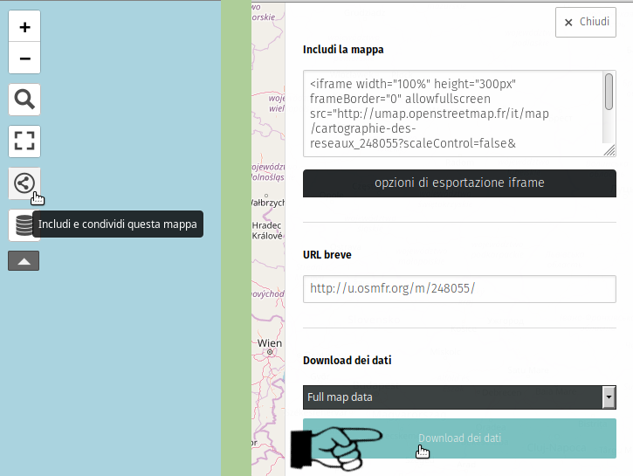

Importare un progetto uMap
Questo è comodo per chi non è esperto perché si parte da una base e la si modifica secondo le proprie esigenze. Potete rielaborare un progetto partendo da un file .umap

Andate sulla schermata iniziale di uMap, cliccate su “Crea una mappa”; nella parte destra cliccate su “Importa dati”, selezionate il file e confermate pigiando il tasto in basso “Importa”. Modificate eventualmente il nome, poi cliccate sul tasto “Salva”, “Disabilita la modifica” (che significa esci dalla modalità modifica).

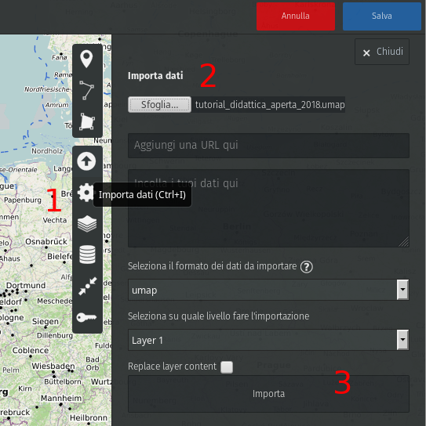
A questo punto potete personalizzare la mappa partendo dai dati già presenti che potrete comunque anch’essi cancellare, modificare, integrare.
Se esplorando le mappe in uno dei siti che forniscono il servizio uMap ne vedete una che vi ispira provate ad aprirla: se sulla barra di comandi a sinistra è presente l’icona per la condivisione potrete salvare il file come spiegato sopra in “Esportare un progetto uMap”.

Impostare una mappa di sfondo personalizzata [opzione per esperti]

Attualmente è possibile scegliere tra una trentina di mappe o foto aeree. E’ anche possibile utilizzarne di personalizzate. A Bologna ad esempio, è disponibile un servizio di foto aeree ad alta risoluzione aggiornata al 2017.
Come inserire uno sfondo personalizzato?
Da “Modifica impostazioni della mappa” si sceglie “Sfondo personalizzato” e si inserisce l’URL di riferimento. Nel caso del Comune di Bologna l’URL è il seguente
http://sitmappe.comune.bologna.it/tms/tileserver/Ortofoto2017/{z}/{x}/{y}.png
una volta inserito cliccare sul tasto in alto a destra “Salva”

Ed ecco lo sfondo delle foto aeree

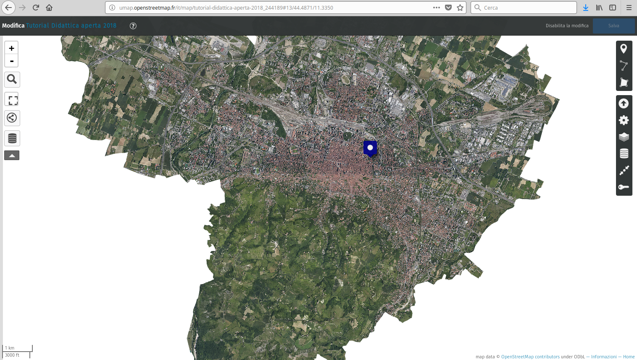 | 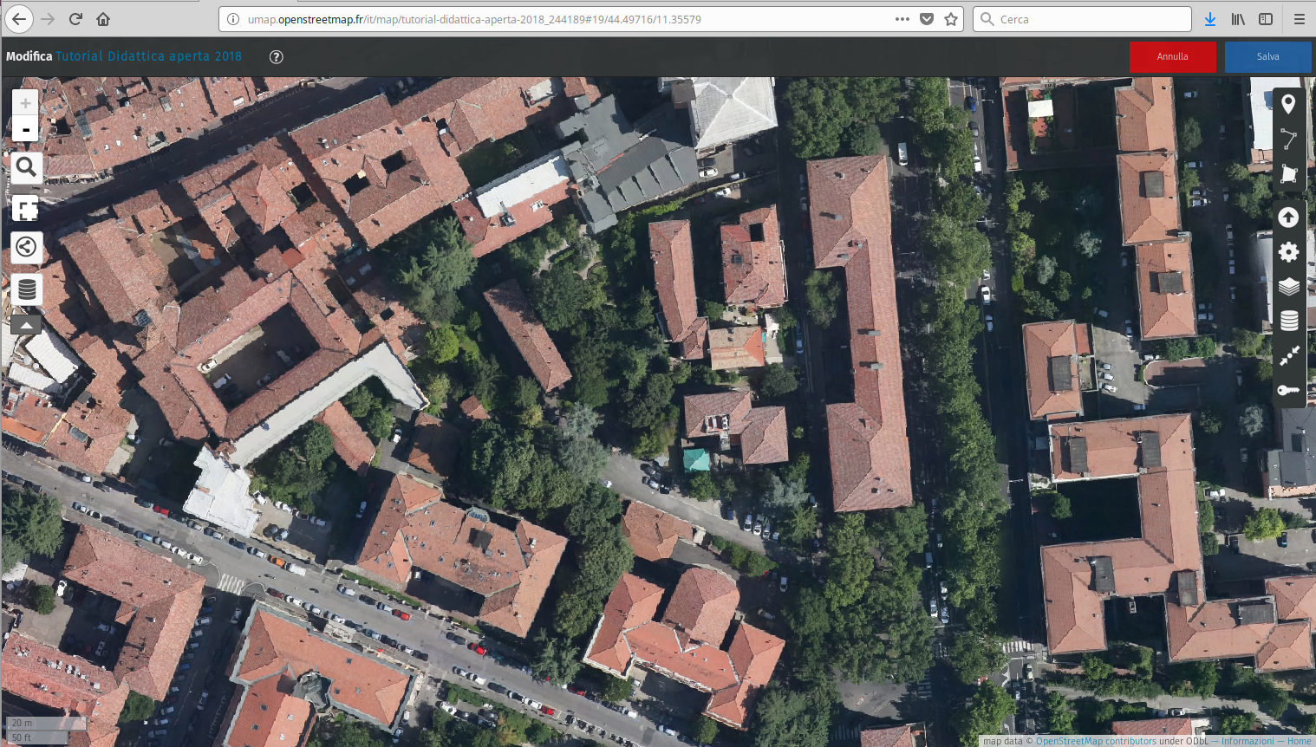

Creare una mappa da dati OpenStreetMap [utenti avanzati]

Da OpenStreetMap possiamo prelevare singoli dati o eseguire una query (interrogazione).

Prima parte: ottenere i dati
Per eseguire una query partiamo dal sito http://overpass-turbo.eu/ e dobbiamo sapere con quale tag è codificato l’oggetto che desideriamo ricercare. L’elenco dei tag è disponibile a http://wiki.openstreetmap.org/wiki/IT:Map_Features
Se cerchiamo le fontanelle l’oggetto da cercare sarà amenity=drinking_water; se cerchiamo le rastrelliere per biciclette sarà amenity=bicycle_parking; se cerchiamo alberi sarà natural=tree

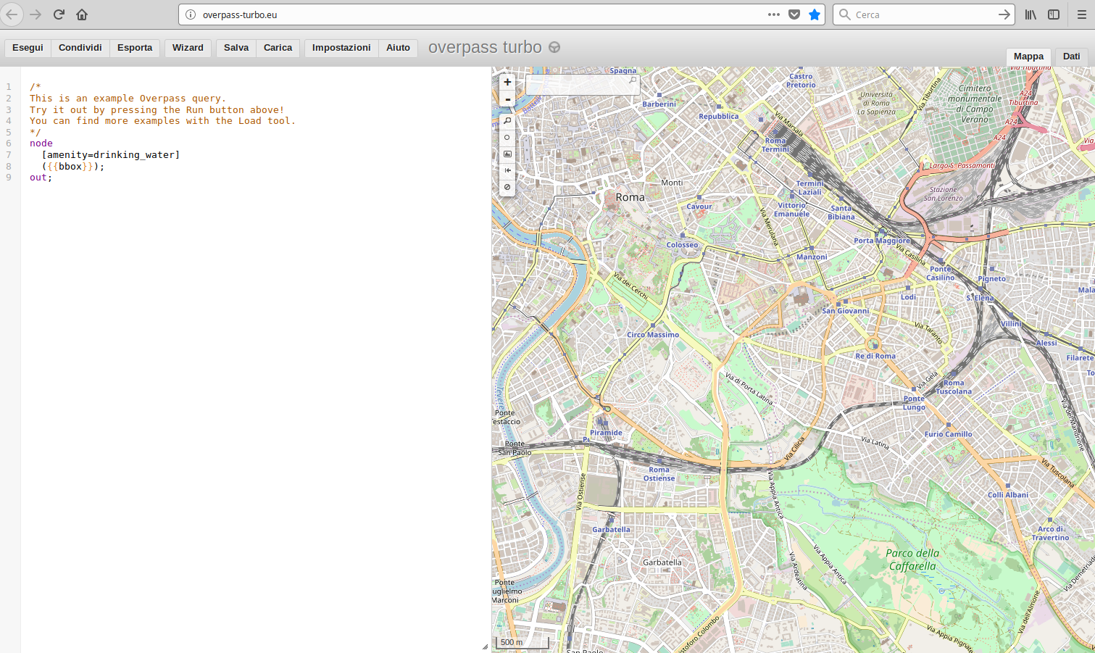Fig. 1: http://overpass-turbo.eu/
In questo esempio cercheremo le fontanelle presenti in OpenStreetMap a Bologna.
Navighiamo la mappa col mouse sino ad arrivare a Bologna e zoomiamo la mappa sino ad vedere tutta la zona desiderata.
Clicchiamo sul tasto “Wizard” e nella finestra che appare inseriamo “amenity=bicycle_parking” (senza gli apici); clicchiamo ora su “Componi ed esegui la richiesta” e attendiamo pochi secondi per vedere il risultato:

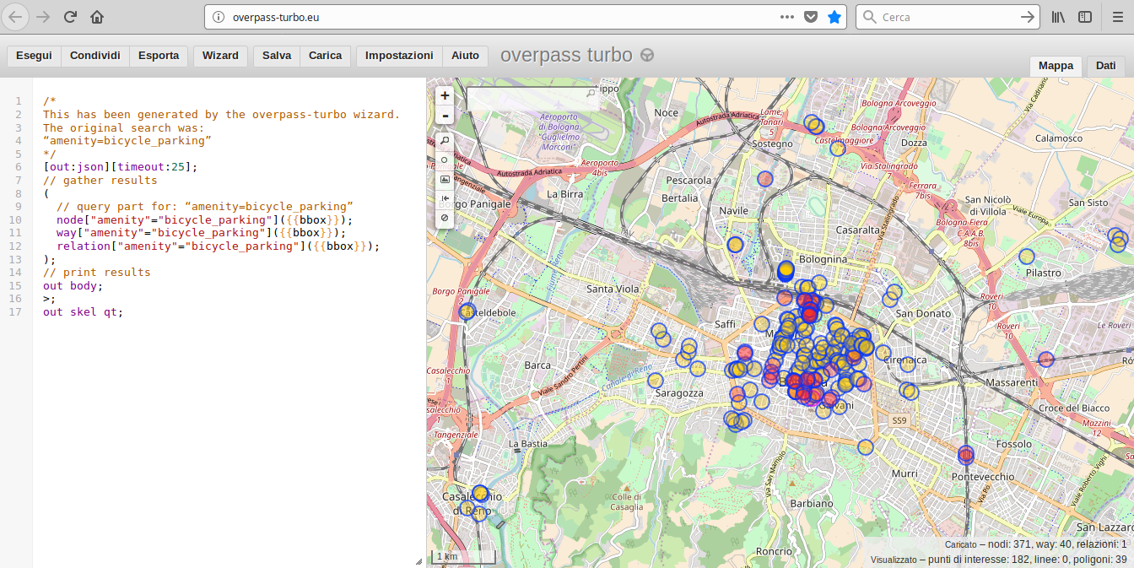

Come opzione potevamo chiedere di ottenere i dati solo se entro i confini del comune. In questo caso il testo da inserire nel campo della ricerca sarebbe stato “amenity=bicycle_parking in Bologna” (oppure ad esempio: amenity=bicycle_parking in “San Nicolò di Villola” se il nome del luogo contiene degli spazi)
Clicchiamo ora sul tasto “Esporta” cliccando su “download/copy as GeoJSON” (1) e salvando sul proprio computer il file coi dati trovati (2)

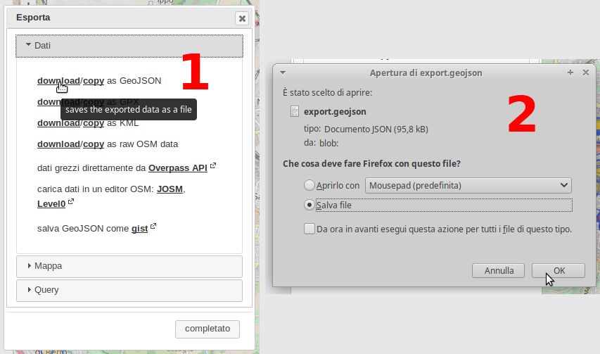
NOTA: altre possibili query (interrogazioni) overpass potrebbero ad esempio essere:
- per le fontanelle: amenity=drinking_water
- alberi: natural=tree
- esempio di query composta, sia gli hotel che i B&B: tourism=hotel or tourism=guest_house
- query che deve soddisfare due condizioni, hotel a 3 stelle: tourism=hotel and stars=3

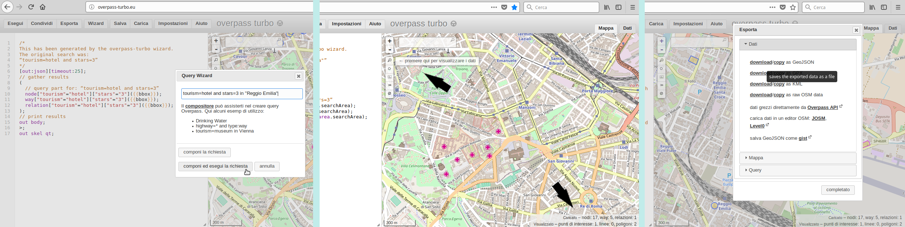

Seconda parte: creare la mappa
Creiamo una nuova mappa scegliendo sfondo, nome, ecc..; a questo punto per inserire i dati:
- Click sul bottone “Importa dati”
- Sfogliare le cartelle nel proprio computer sino a selezionare il file coi dati appena scaricati
- Click sul tasto “Importa”

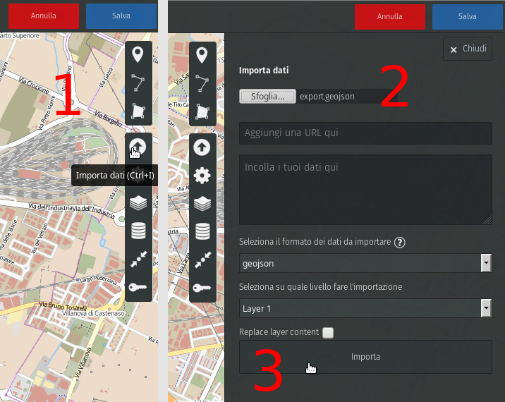

Ed ecco il risultato

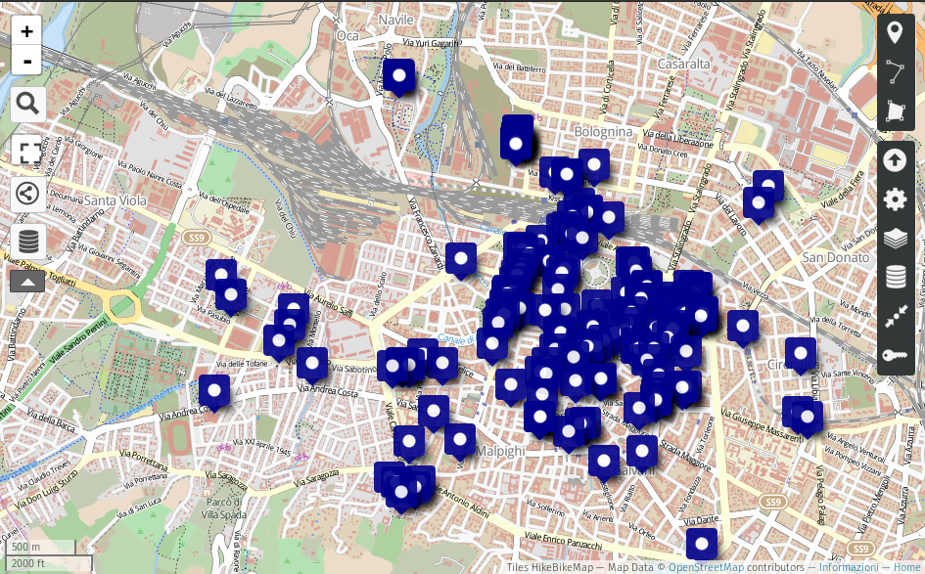
Clicchiamo sulla scritta in alto a destra “Disabilita le modifiche” per provare la mappa.
Proviamo a navigare la mappa, zoomare, cliccare sugli oggetti.

Vediamo ora cosa si può modificare per avere una visualizzazione migliore.
Clicchiamo sul tasto in alto a destra “Abilita le modifiche” per entrare in modalità editing.
Clicchiamo su “Modifica le impostazioni della mappa”, poi su “Default shape properties” e proviamo a modificare colore, forma e icona degli oggetti (fate alcune prove); ecco ad esempio una possibile visualizzazione

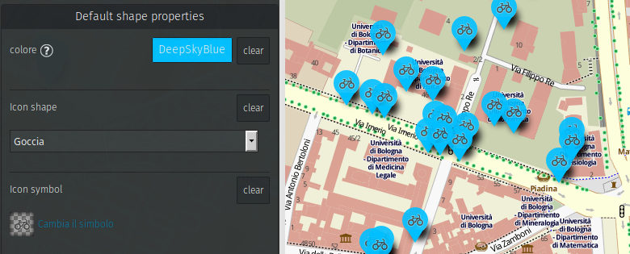

Attribuire le fonti

Le licenze Creative Commons https://www.creativecommons.it/ permettono l’uso di materiale disponibile in rete in base al tipo di licenza.
Nel caso mostrato dell’utilizzo di icone personalizzate https://icons8.it se andate al link https://icons8.it/license/ leggerete che è richiesto indficare l’URL del sito come giusto riconoscimento della fonte.
In uMap questo è possibile inserendo nel campo ”Ringraziamenti” e eventualmente anche in “Ringraziamenti estesi”. Dal tasto “Modifica impostazioni della mappa” andate in basso nella sezione “Ringraziamenti” e nel campo “Mostra i ringraziamenti” potreste inserire la frase (nel caso in oggetto delle icone di icons8.it) “Icone personalizzate provenienti da https://icons8.it”. Questa frase apparirà in basso a destra assieme all’attribuzione della mappa di sfondo.

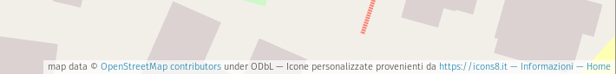
Ecco che con poco abbiamo dato il giusto riconoscimento a chi rende disponibili risorse in rete.

Ottenere le coordinate geografiche di oggetti

Molti utilizzano la funzione di Google map “cosa c’è qui”.
Questo metodo è però incompatibile con qualunque uso che non sia strettamente personale. Anche in OpenStreetMap non è possibile inserire informazioni derivate in qualsiasi modo da sistemi proprietari.
Fortunatamente OSM ha un metodo altrettanto semplice da cui ottenere tali informazioni:
- in qualunque luogo se sulla mappa clicchiamo col tasto destro nel punto di cui desideriamo conoscere le coordinate geografiche, appare un piccolo menù: scegliamo “Mostra indirizzo” e a sinistra appare una sezione in cui appaiono le coordinate e, a volte, altre informazioni.

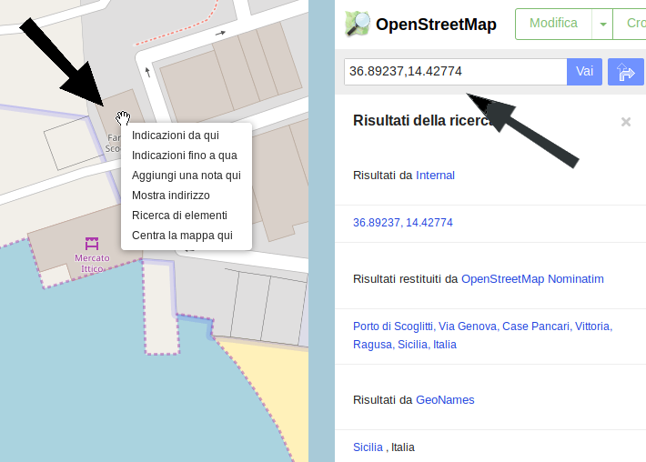

Risorse utili
Video Youtube che presenta il progetto OpenStreetMap
https://youtu.be/jeG49DxMsvw

Guida passo passo di OpenStreetmap sui principali argomenti, dagli editor al formato dati ai progetti umanitari
https://learnosm.org/it/

Libretto edito in collaborazione a Geo4map per le scuole primarie
https://drive.google.com/file/d/0B5RF9M2dLfyaSTZ1ekNNbFNSNXc/view

Lista dei tag OpenStreetMap ufficialmente riconosciuti; pagina della wiki OpenStreetMap
https://wiki.openstreetmap.org/wiki/IT:Map_Features

Creare una mappa in stile Tuttocittà da dati OpenStreetMap in pochi click
https://maposmatic.osm-baustelle.de/
Qui un esempio con la mappa del centro storico di Genova https://maposmatic.osm-baustelle.de/results//031589_2018-09-17_11-10_genova-mappa-del-centro-storico.pdf

